实 验 报 告
19系 04级 姓名 王承乐 日期 05.11.8 台号 1号台 评分
实验题目: 用数字示波器观察通（断）电自感
实验目的:
1.了解电感在电路电流变化时所起的阻碍作用对电路中电压的影响
2.初步熟悉数字式示波器的使用
实验原理:
1．自感电动势
当一个线圈中的电流发生变化时，它所激发的磁场通过线圈自身的磁通量也在变化，使线圈自身产生感应电动势。这种因线圈中电流变化而在线圈自身所引起的感应现象叫自感现象，所产生的电动势就是自感电动势。
按照法拉第定律，线圈中产生的自感电动势为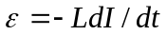。
- 用示波器观察通（断）电自感
示波器能够记录下瞬变的单次信号，对采集的数据进行处理，故用于断电自感和通电自感实验中，除了可以观察到原有的灯泡亮度变化外，还能够记录下相应物理量的变化过程（电压波形），即可观测到量的具体变化。它相比于一般的通过观察灯泡亮度的变化证明电感在电流变化时所起的作用，即阻碍电流的变化的方法，将感性认识上升为更直接的对量的观测。所得到的数据可以进一步进行分析计算。
实验内容:
- 如图连接电路,调节好示波器.
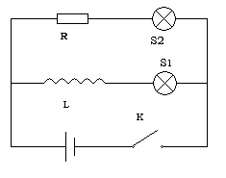
- 捕捉开关闭合再断开时灯泡,上的电压变化.
- 分析示波器的波形,解释实验现象,记录达到稳定所用的时间及反向电动势的数值.阐述反向电动势的产生原因及危害.
实验结果:
 | 信号1(电感) | 信号2(电阻)
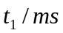 | -100.3 | -100.3
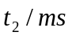 | 130.7 | 82.1
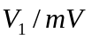 | 0 | 94
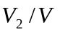 | 3.094 | -6.750

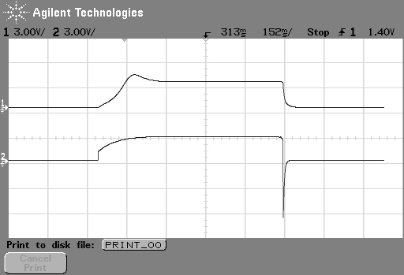
实验分析:
图像中，上面一条线为与电感相连的小灯泡两端的电压在一开一断过程中的变化；下面一条线为与电阻相连的小灯泡两端的电压在一开一断过程中的变化。
由图可见，与电感相连的小灯泡比为与电阻相连的小灯泡达到稳定电压所用的时间长，在现象中表现为灯泡一比灯泡二滞后亮。这是因为在接通电源的瞬间，电流突然变化，自感线圈产生自感电动势，，它与电源电动势方向相反，使得灯泡一比灯泡二滞后亮，而当电流慢慢稳定，自感电动势逐渐消失，灯泡一才达到稳定的状态。
而灯泡二在开关断开的瞬间，两端电压突然降到很低，再突然升高，在现象中表现为灯泡二在灭之前突然闪一下。这是由于当开关断开时，电流迅速减小，自感线圈中产生反冲电压，使得电压突然升高，当反冲电动势储存的电能耗尽则灯泡熄灭。
由于反冲电压在瞬间释放出储存的能量，若能量过大，则使得瞬间通过用电器的电流非常大，如果用电器不能负荷，则容易烧坏用电器。由于电路中瞬间电流过大，还容易引起导线过热，存在安全隐患。因此，在实际电路中要考虑到由于线圈自感而产生的反冲电压，避免危险。
实验思考：
一 、示波器的原理和使用方法

在数字电路实验中，需要使用若干仪器、仪表观察实验现象和结果。示波器是一种使用非常广泛，且使用相对复杂的仪器。

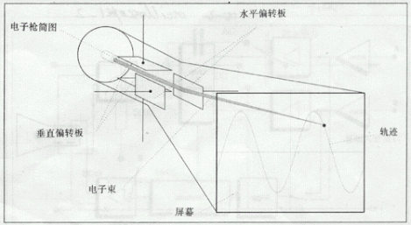
1.示波器工作原理
示波器是利用电子示波管的特性，将人眼无法直接观测的交变电信号转换成图像，显示在荧光屏上以便测量的电子测量仪器。它是观察数字电路实验现象、分析实验中的问题、测量实验结果必不可少的重要仪器。示波器由示波管和电源系统、同步系统、X轴偏转系统、Y轴偏转系统、延迟扫描系统、标准信号源组成。
- 示波管
阴极射线管(CRT)简称示波管，是示波器的核心。它将电信号转换为光信号。正如图1所示，电子枪、偏转系统和荧光屏三部分密封在一个真空玻璃壳内，构成了一个完整的示波管。
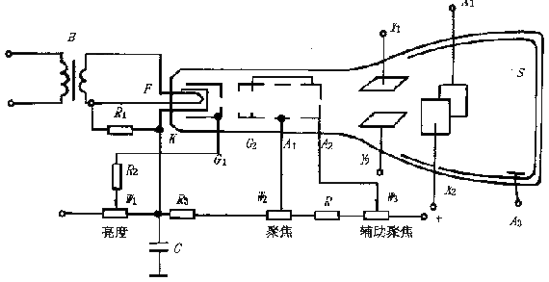
图1 示波管的内部结构和供电图示

- 荧光屏
现在的示波管屏面通常是矩形平面，内表面沉积一层磷光材料构成荧光膜。在荧光膜上常又增加一层蒸发铝膜。高速电子穿过铝膜，撞击荧光粉而发光形成亮点。铝膜具有内反射作用，有利于提高亮点的辉度。铝膜还有散热等其他作用。
当电子停止轰击后，亮点不能立即消失而要保留一段时间。亮点辉度下降到原始值的10%所经过的时间叫做“余辉时间”。余辉时间短于10μs为极短余辉，10μs—1ms为短余辉，1ms—0.1s为中余辉，0.1s-1s为长余辉，大于1s为极长余辉。一般的示波器配备中余辉示波管，高频示波器选用短余辉，低频示波器选用长余辉。
由于所用磷光材料不同，荧光屏上能发出不同颜色的光。一般示波器多采用发绿光的示波管，以保护人的眼睛。

- 电子枪及聚焦
电子枪由灯丝(F)、阴极(K)、栅极(G1)、前加速极(G2)(或称第二栅极)、第一阳极(A1)和第二阳极(A2)组成。它的作用是发射电子并形成很细的高速电子束。灯丝通电加热阴极，阴极受热发射电子。栅极是一个顶部有小孔的金属园筒，套在阴极外面。由于栅极电位比阴极低，对阴极发射的电子起控制作用，一般只有运动初速度大的少量电子，在阳极电压的作用下能穿过栅极小孔，奔向荧光屏。初速度小的电子仍返回阴极。如果栅极电位过低，则全部电子返回阴极，即管子截止。调节电路中的W1电位器，可以改变栅极电位，控制射向荧光屏的电子流密度，从而达到调节亮点的辉度。第一阳极、第二阳极和前加速极都是与阴极在同一条轴线上的三个金属圆筒。前加速极G2与A2相连，所加电位比A1高。G2的正电位对阴极电子奔向荧光屏起加速作用。
电子束从阴极奔向荧光屏的过程中，经过两次聚焦过程。第一次聚焦由K、G1、G2完成，K、K、G1、G2叫做示波管的第一电子透镜。第二次聚焦发生在G2、A1、A2区域，调节第二阳极A2的电位，能使电子束正好会聚于荧光屏上的一点，这是第二次聚焦。A1上的电压叫做聚焦电压，A1又被叫做聚焦极。有时调节A1电压仍不能满足良好聚焦，需微调第二阳极A2的电压，A2又叫做辅助聚焦极.

- 偏转系统
偏转系统控制电子射线方向，使荧光屏上的光点随外加信号的变化描绘出被测信号的波形。Y1、Y2和Xl、X2两对互相垂直的偏转板组成偏转系统。Y轴偏转板在前，X轴偏转板在后，因此Y轴灵敏度高(被测信号经处理后加到Y轴)。两对偏转板分别加上电压，使两对偏转板间各自形成电场，分别控制电子束在垂直方向和水平方向偏转。

- 示波管的电源
为使示波管正常工作，对电源供给有一定要求。规定第二阳极与偏转板之间电位相近，偏转板的平均电位为零或接近为零。阴极必须工作在负电位上。栅极G1相对阴极为负电位(—30V~—100V)，而且可调，以实现辉度调节。第一阳极为正电位(约+100V~+600V)，也应可调，用作聚焦调节。第二阳极与前加速极相连，对阴极为正高压(约+1000V)，相对于地电位的可调范围为±50V。由于示波管各电极电流很小，可以用公共高压经电阻分压器供电。

2.示波器的基本组成
只要控制X轴偏转板和Y轴偏转板上的电压，就能控制示波管显示的图形形状。一个电子信号是时间的函数f(t)，它随时间的变化而变化。因此，只要在示波管的X轴偏转板上加一个与时间变量成正比的电压，在y轴加上被测信号(经过比例放大或者缩小)，示波管屏幕上就会显示出被测信号随时间变化的图形。电信号中，在一段时间内与时间变量成正比的信号是锯齿波。
示波器的基本组成框图如图2所示。它由示波管、Y轴系统、X轴系统、Z轴系统和电源等五部分组成。

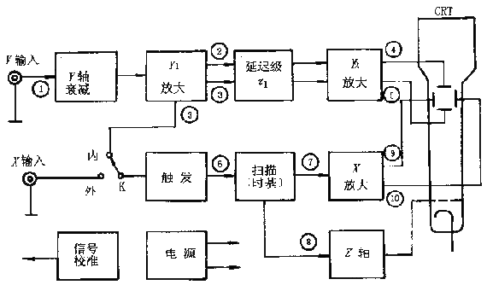
图2 示波器基本组成框图
被测信号①接到“Y"输入端，经Y轴衰减器适当衰减后送至Y1放大器(前置放大)，推挽输出信号②和③。经延迟级延迟Г1时间，到Y2放大器。放大后产生足够大的信号④和⑤，加到示波管的Y轴偏转板上。为了在屏幕上显示出完整的稳定波形，将Y轴的被测信号③引入X轴系统的触发电路，在引入信号的正(或者负)极性的某一电平值产生触发脉冲⑥，启动锯齿波扫描电路(时基发生器)，产生扫描电压⑦。由于从触发到启动扫描有一时间延迟Г2，为保证Y轴信号到达荧光屏之前X轴开始扫描，Y轴的延迟时间Г1应稍大于X轴的延迟时间Г2。扫描电压⑦经X轴放大器放大，产生推挽输出⑨和⑩，加到示波管的X轴偏转板上。z轴系统用于放大扫描电压正程，并且变成正向矩形波，送到示波管栅极。这使得在扫描正程显示的波形有某一固定辉度，而在扫描回程进行抹迹。
以上是示波器的基本工作原理。双踪显示则是利用电子开关将Y轴输入的两个不同的被测信号分别显示在荧光屏上。由于人眼的视觉暂留作用，当转换频率高到一定程度后，看到的是两个稳定的、清晰的信号波形。
示波器中往往有一个精确稳定的方波信号发生器，供校验示波器用。

2 示波器使用
(1)输入通道选择
输入通道至少有三种选择方式：通道1(CH1)、通道2(CH2)、双通道(DUAL)。选择通道1时，示波器仅显示通道1的信号。选择通道2时，示波器仅显示通道2的信号。选择双通道时，示波器同时显示通道1信号和通道2信号。测试信号时，首先要将示波器的地与被测电路的地连接在一起。根据输入通道的选择，将示波器探头插到相应通道插座上，示波器探头上的地与被测电路的地连接在一起，示波器探头接触被测点。

(2)输入耦合方式
输入耦合方式有三种选择：交流(AC)、地(GND)、直流(DC)。当选择“地”时，扫描线显示出“示波器地”在荧光屏上的位置。直流耦合用于测定信号直流绝对值和观测极低频信号。交流耦合用于观测交流和含有直流成分的交流信号。在数字电路实验中，一般选择“直流”方式，以便观测信号的绝对电压值。

(3)触发
被测信号从Y轴输入后，一部分送到示波管的Y轴偏转板上，驱动光点在荧光屏上按比例沿垂直方向移动；另一部分分流到x轴偏转系统产生触发脉冲，触发扫描发生器，产生重复的锯齿波电压加到示波管的X偏转板上，使光点沿水平方向移动，两者合一，光点在荧光屏上描绘出的图形就是被测信号图形。
①触发源(Source)选择
要使屏幕上显示稳定的波形，则需将被测信号本身或者与被测信号有一定时间关系的触发信号加到触发电路。触发源选择确定触发信号由何处供给。通常有三种触发源：内触发(INT)、电源触发(LINE)、外触发EXT)。
内触发使用被测信号作为触发信号，是经常使用的一种触发方式。由于触发信号本身是被测信号的一部分，在屏幕上可以显示出非常稳定的波形。双踪示波器中通道1或者通道2都可以选作触发信号。
电源触发使用交流电源频率信号作为触发信号。这种方法在测量与交流电源频率有关的信号时是有效的。特别在测量音频电路、闸流管的低电平交流噪音时更为有效。
外触发使用外加信号作为触发信号，外加信号从外触发输入端输入。外触发信号与被测信号间应具有周期性的关系。由于被测信号没有用作触发信号，所以何时开始扫描与被测信号无关。
正确选择触发信号对波形显示的稳定、清晰有很大关系。例如在数字电路的测量中，对一个简单的周期信号而言，选择内触发可能好一些，而对于一个具有复杂周期的信号，且存在一个与它有周期关系的信号时，选用外触发可能更好。

②触发耦合(Coupling)方式选择
触发信号到触发电路的耦合方式有多种，目的是为了触发信号的稳定、可靠。这里介绍常用的几种。
AC耦合又称电容耦合。它只允许用触发信号的交流分量触发，触发信号的直流分量被隔断。通常在不考虑DC分量时使用这种耦合方式，以形成稳定触发。但是如果触发信号的频率小于10Hz，会造成触发困难。
直流耦合(DC)不隔断触发信号的直流分量。当触发信号的频率较低或者触发信号的占空比很大时，使用直流耦合较好。
低频抑制(LFR)触发时触发信号经过高通滤波器加到触发电路，触发信号的低频成分被抑制；高频抑制(HFR)触发时，触发信号通过低通滤波器加到触发电路，触发信号的高频成分被抑制。此外还有用于电视维修的电视同步(TV)触发。这些触发耦合方式各有自己的适用范围，需在使用中去体会。

③触发电平(Level)和触发极性(Slope)
触发电平调节又叫同步调节，它使得扫描与被测信号同步。电平调节旋钮调节触发信号的触发电平。一旦触发信号超过由旋钮设定的触发电平时，扫描即被触发。顺时针旋转旋钮，触发电平上升；逆时针旋转旋钮，触发电平下降。当电平旋钮调到电平锁定位置时，触发电平自动保持在触发信号的幅度之内，不需要电平调节就能产生一个稳定的触发。当信号波形复杂，用电平旋钮不能稳定触发时，用释抑(Hold Off)旋钮调节波形的释抑时间(扫描暂停时间)，能使扫描与波形稳定同步。
极性开关用来选择触发信号的极性。拨在“+”位置上时，在信号增加的方向上，当触发信号超过触发电平时就产生触发。拨在“-”位置上时，在信号减少的方向上，当触发信号超过触发电平时就产生触发。触发极性和触发电平共同决定触发信号的触发点。

(4)扫描方式(SweepMode)
扫描有自动(Auto)、常态(Norm)和单次(Single)三种扫描方式。
自动：当无触发信号输入，或者触发信号频率低于50Hz时，扫描为自激方式。
常态：当无触发信号输入时，扫描处于准备状态，没有扫描线。触发信号到来后，触发扫描。
单次：单次按钮类似复位开关。单次扫描方式下，按单次按钮时扫描电路复位，此时准备好(Ready)灯亮。触发信号到来后产生一次扫描。单次扫描结束后，准备灯灭。单次扫描用于观测非周期信号或者单次瞬变信号，往往需要对波形拍照。

二、模拟和数字示波器的比较
示波器是观察波形的窗口，能详细看见电子波形。
早期示波器只显示电压随时间的变化，作定性的观察。随后，改进的示波器具备定量的功能，测量幅度和时间，以及它们的变化情况。同时，为了记录和比较偶发事件，要借助照相机和示波管的长余辉效应。
模拟示波器的频率特性由垂直放大器和阴极示波管来决定。八十年代示波器引入数字处理和微处理器，出现数字示波器，现在把模拟示波器称为模拟实时示波器（ART），数字示波器称为数字存储示波器（DSO）。
ART需要与带宽相适应的放大器和阴极射线示波管，随着频率的提高，对阴极射线示波管的工艺要求严格，成本增加，存并瓶颈。DSO只要与带宽相适应的高速A/D转换器，其它存储器和D/A转换器以及显示器都是较低速成的部件，显示器可用LCD平面阵列和彩色屏幕。
DSO采用微处理器作控制和数据处理，使DSO具有超前触发、组合触发、毛刺捕捉、波形处理、硬拷贝输出、软盘记录、长时间波形存储等ART所不具备的功能。
DSO的存储器是示波器部件中仅次于A/D转换器的元件，它保存被测信号的样品，供后续的D/A转换器把波形复原，现在存储容量可达到1M以上。

